Уважаемые родители!
Представляем вашему вниманию план
Краткосрочных образовательных практик (КОП)
с 31.07.2018 - 9.08.2018 года
«Палочки - выручалочки».

Педагог: Давиденко Светлана Анатольевна.
Цель: Развитие у детей конструктивных навыков, мышления ребенка, памяти, воображения и способности к самостоятельному творчеству.
Задачи:
1. Развивать у детей конструктивные навыки, мелкую пальцев, творческое воображение, фантазию;
2. Закрепить названия геометрических фигур и их отличительные признаки.
3. Научить детей выкладывать из счётных палочек различные изображения;

№ | Фамилия, имя ребёнка | № гр. | Роспись | Расшифровка
1 |  | 3
2 |  | 3
3 |  | 3
4 |  | 3
5 |  | 3
6 |  | 3
7 |  | 3
8 |  | 3
9 |  | 3
10 |  | 3
11 |  | 3

Муниципальное автономное дошкольное образовательное учреждение
«Детский сад № 400» г. Перми

Принято экспертно-методическим советом
МАДОУ «Детский сад № 400» г. Перми
Утверждено приказом №____ от ___________________
Заведующий ДОУ____________ М.Л. Голубцова

Программа краткосрочной образовательной практики
для детей младшего дошкольного возраста
«Палочки - выручалочки».

Автор:
Воспитатель
высшей квалификационной категории
Давиденко Светлана Анатольевна

Пермь, 2018 год.
Содержание программы:
Аннотация для родителей: Важность темы заключается в том, что именно развитие мелкой моторики у детей позволяет сформировать координацию движений пальцев рук. Дети с плохо развитой ручной моторикой часто чувствуют себя несостоятельными в элементарных действиях, доступных сверстникам. Это влияет на эмоциональное благополучие ребенка, на его самооценку. И, конечно, в дошкольном возрасте работа по развитию мелкой моторики и координации движений руки должна стать важной частью. От того, насколько ловко научится ребенок управлять своими пальчиками, зависит его дальнейшее развитие. Наряду с развитием мелкой моторики развиваются память, мышление, внимание, речь, а также словарный запас.
Цель программы: Развитие у детей конструктивных навыков, координации движений.
Задачи программы:
1. Обучить детей технике конструирования из счётных, ватных, деревянных палочек, спичек по схеме и образцу взрослого.
2. Развивать мышление ребенка, память, воображение и способность к самостоятельному творчеству.
3. Создать положительный эмоциональный климат у детей в процессе практики.

Срок реализации программы: 4 часа.

Количество детей: 10- 12 человек (дети 3- 4 лет).

Оборудование и материалы: набор счётных палочек на каждого ребёнка, схемы изображений, ватные и деревянные палочки, подносы с манкой, настольно – печатные игры «Фигуры» и «Выложи из палочек», «Чудесный мешочек».

Предполагаемый результат: Дети умеют самостоятельно выкладывать из счётных палочек различные изображения, играют в настольно - печатные игры, рассказывают вместе с воспитателем, изученные пальчиковые игры.

Учебный план реализации программы:
Кол-во  часов | Тема и задачи: | Содержание | Результат
1 | «Геометрические  фигуры». Познакомить детей со счетными палочками.  Закрепить цвета. Учить детей составлять геометрические фигуры: треугольник и квадрат (из определенного кол-ва палочек). | - Рассматривание и обследование геометрических фигур.  - Стихи о квадрате и треугольнике.  - Обведи и нарисуй  знакомые фигуры.  - Игра «Чудесный мешочек». | Треугольник и квадрат из геометрических палочек.  Пополнение развивающей среды  игрой «Чудесный мешочек».
1 | «Деревья».  Учить детей конструировать деревьев из палочек.  Развивать мелкую моторику рук.  Расширять представление об окружающем мире. | - Загадки про деревья.  - Сосчитай палочки.  - Выложи по схеме.  - Подвижная игра  «Ёлка, берёза…»  - Рисование карандашами –  квадрат, круг и  треугольник. | Ёлка, берёза - выкладывание при помощи счётных палочек (схема у каждого ребёнка).
1 | «Домик».  Учит конструировать из счетных палочек: дом и забор. Развивать у детей: сообразительность, творчество, ориентировку в пространстве. | - Пальчиковая игра  «Тук да тук».  - Домик - выкладывание из деревянных палочек домика по образцу воспитателя.  - Настольно – печатная игра «Фигуры».  - Рисование на манке пальчиками:  Треугольник, квадрат, круг, ёлку, дом и берёзу. | Домик - выкладывание из деревянных палочек домика по образцу воспитателя.  Настольно – печатная игра  «Фигуры».  Три подноса с манкой для рисования изученных изображений.
1 | «Избушка в лесу».  Самостоятельное конструирование различных построек из палочек (дом, деревья, забор). Развивать у детей сообразительность, творчество. | - Сказка про геометрические плоскостные фигуры.  - Самостоятельное выкладывание домика и деревьев.  - Физкультминутка  - Обведи и раскрась  избушку.  - Настольно- печатная игра «Фигуры» по желанию детей. | Избушка в лесу из ватных палочек.  Пополнение развивающей среды игрой «Выложи из палочек» для самостоятельной деятельности детей.

Список литературы:

Название: Пальчиковые и подвижные песенки-игры. Веселые пальчики (2 - 6 лет)
Год выпуска: 2005
Автор: Екатeрина Железнова
Жанр: для самых маленьких

Название: Игры с пальчиками
Автор: Т.Н. Щербакова
Год издания: 2007
Страниц: 18
Название: Пальчиковые игры и физкультминутки
Год выпуска: 2011

Название: «Физкультминутка! Сто стишат для малыша».
Год выпуска: 2010
Автор: Е. Субботина

Интернет ресурсы.
Примечание:

Материал для рисования:
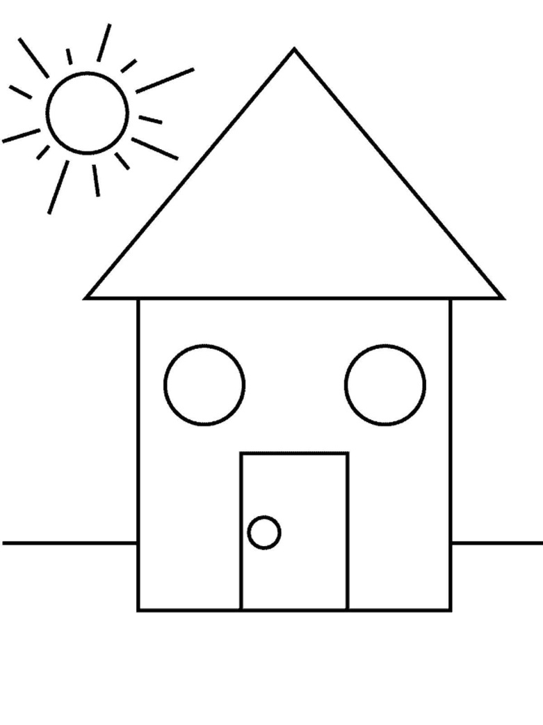

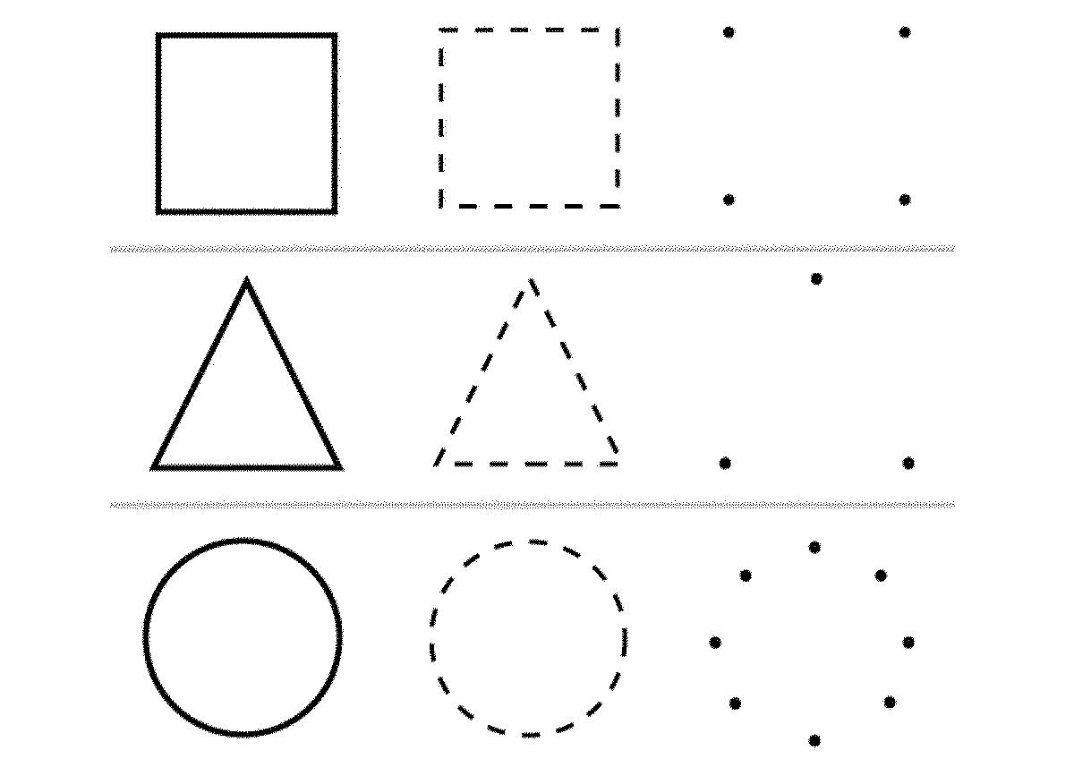
Стихи про плоскостные геометрические фигуры.

Треугольник – три угла, посмотрите детвора!
Три вершины очень острых, треугольник остроносый.
Стороны в нём тоже три, 1,2,3 – ты посмотри!
Треугольник мы рисуем, знать теперь его мы будем!

Познакомьтесь вот квадрат!
Он знакомству очень рад!
В нём углов, сторон – четыре.
Нет его ровнее в мире!

Загадки про квадрат и треугольник.

Три вершины, три угла.
Три сторонки, кто же я? (треугольник).

Он давно знакомый мой, каждый угол мой прямой.
Все четыре стороны одинаковой длины.
Вам его представить рад. А зовут его – (квадрат).

Загадки про деревья.
На лесной опушке.
Стоят подружки.
Платьица белёны,
Шапочки зелены.
(Березы)
Белоствольные красавицы
Дружно встали у дорожки,
Книзу веточки спускаются,
А на веточках сережки.
(Берёзы)
Зимой и летом —
Одним цветом.
(Ель)
Я прихожу с подарками,
Блещу огнями яркими,
Нарядная, забавная,
На Новый год я главная!
(Елка)
Пальчиковая игра «Домик» (О.Арсеневская)
Тук-тук молотком!  Зайка строит новый дом!  Крыша большая – вот такая!  Окошки большие – вот такие!  Зайка строит целый день.  Зайке строить дом не лень.  Позовет он в дом гостей –  Вместе будет веселей! | Стучат кулачком о кулачок.  Поднимают руки.  Разводят руки широко.  Стучат кулачком о кулачок.  «Зовут» рукой.  Хлопают в ладоши.

Пальчиковая гимнастика «Строим дом»
Целый день тук да тук
Раздается звонкий стук.
Молоточки стучат-
Строим домик для зверят.
(дети стучат кулачком по кулачку, как молоточком)
Вот с такой крышей,
(дети складывают над головой рукив виде крыши)
Вот с такими стенами,
(ладони сильно разведенены напротив друг друга)
Вот с таким окошком,
(одна кисть руки над головой, другая под подбородком)
И вот с такой дверью.
(ладони соединяются друг с другом)

Сказка «Спор геометрических фигур».
Однажды в математическом городе, на фигурной улице в теплом доме жили волшебные геометрические фигуры. И вот в один из дней они подняли между собой спор, кто из них лучше.
Квадрат говорит: - Я, самый лучший, у меня все стороны всегда равны, я очень точный во всем.
Его перебил круг: - не говори ерунды, кому нужны твои ровные углы? Вот я совсем без углов, круглый, веселый у меня нет не начала, ни конца!
Тут вмешались треугольники: - Не спорьте, все знают, что треугольники лучше всех мы можем меняться и быть с разными углами. С острыми, тупыми, и даже с одинаковыми углами как у квадрата!
Поднялся шум, крики, споры, прямоугольник хвалил себя, овал его перебивал и говорил, что лучше его нет. Только один ромб смотрел на них и молчал. Он не мог понять, что происходит. Подумав немного, он вмешался в их спор.
-Зачем вы ссоритесь? – спросил ромб. Вы все хорошие фигуры и очень нужны человеку, люди всегда используют нас при строительстве. В каждом доме, есть что-то квадратное, круглое, прямоугольное или треугольное.
Люди изучают нас, даже в школе. Они без нас не могут обойтись, мы им все нужны. Люди любят нас. Фигуры молчали, они поняли, что важно не то, кто лучше или сильней, а главное, что ты кому-то нужен и кто-то нуждается в твоей помощи.

Схемы

